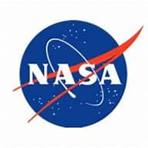L’Histoire de la NASA

Par Sebastian BOGHEAN

**La NASA est l’une des plus importantes organisations au monde.**

**La NASA est l’ agence qui est responsable du programme spatial des Etats Unis.**

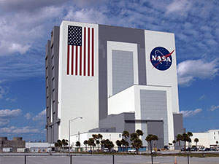

**La NASA a été fondée en 1958. Elle avait pour but la recherche et le développement de véhicules de l’espace et d’activités d’exploration de l’espace, dans et hors de l’atmosphère de la Terre.**

La **NASA** a été créée en grande partie en réaction au lancement soviétique de **Spoutnik** en 1957 par la Russie.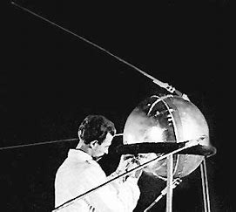

**Alan Shepard** est devenu le premier américain à aller dans l’espace en pilotant le**Freedom 7** lors d’un vol de 15 minutes, le 5 mai 1961.

(Youri Gagarine **un cosmonaute soviétique, premier être humain à avoir effectué un vol dans l'espace au cours de la mission Vostok 1,** le 12 avril 1961, dans le cadre du programme spatial soviétique.)

A la date du 20 février 1962, **John Glenn** est devenu le premier astronaute américain à effectuer un vol autour de la Terre. Le vol effectué à bord du **Friendship 7** avait duré un peu plus de cinq heures.

Le 20 juillet 1969, au cours de la mission **Apollo 11**, les astronautes **Neil Armstrong** et **Buzz Aldrin** ont atterri sur la lune. Cette mission a marqué l’histoire de l’Humanité puisque ces astronautes ont été les premiers Hommes à marcher sur la Lune.

14 mai 1973  
Lancement de la station [Skylab 1](http://www.futura-sciences.com/fr/comprendre/dossiers/doc/t/astronautique-1/d/les-stations-saliout-et-skylab-precurseurs-de-mir-et-de-liss_66/c3/221/p3/) (90.607 [kg](https://www.futura-sciences.com/sciences/definitions/physique-kilogramme-354/)) par une fusée [Saturne 5](https://www.futura-sciences.com/sciences/definitions/univers-saturne-5-3745/).

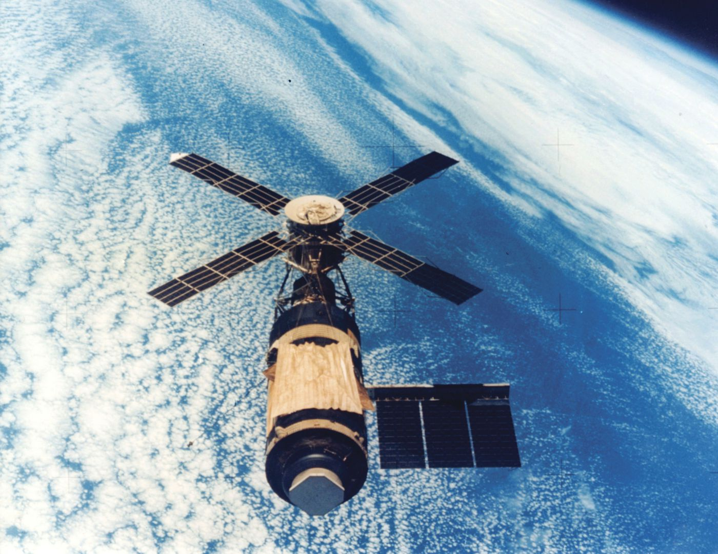 Skylab, première station spatiale.

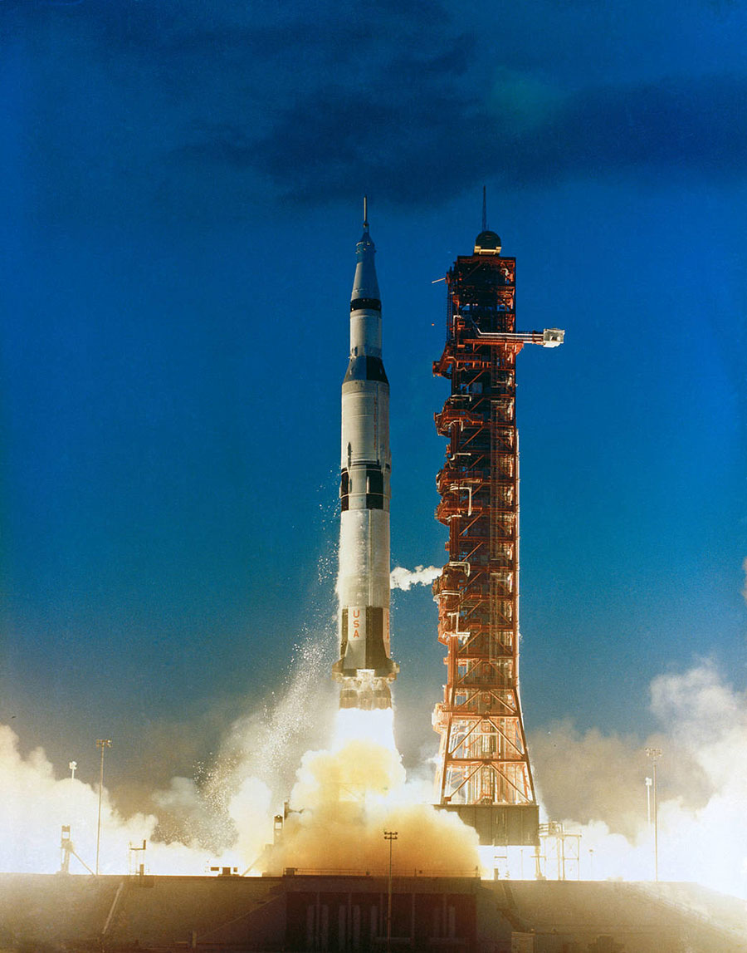

Fusée Saturn 5 au décollage.

20 juillet 1976  
Atterrissage de [Viking 1](https://www.futura-sciences.com/sciences/definitions/univers-viking-1-4521/) sur Mars 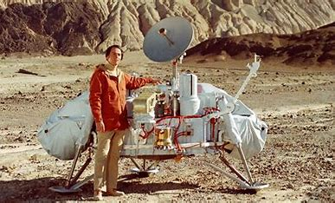 12 avril 1981  
Premier vol d'une [navette spatiale américaine](https://www.futura-sciences.com/sciences/definitions/univers-navette-spatiale-americaine-4172/) (Columbia). Astronautes : John Young, Robert Crippen. 12 avril 1981

